REGULAMIN
XI
OGÓLNOPOLSKI FESTIWAL PIOSENKI
ANNY JANTAR
I JAROSŁAWA KUKULSKIEGO
„WCIĄŻ BLISKO NAS”
Komprachcice 2021

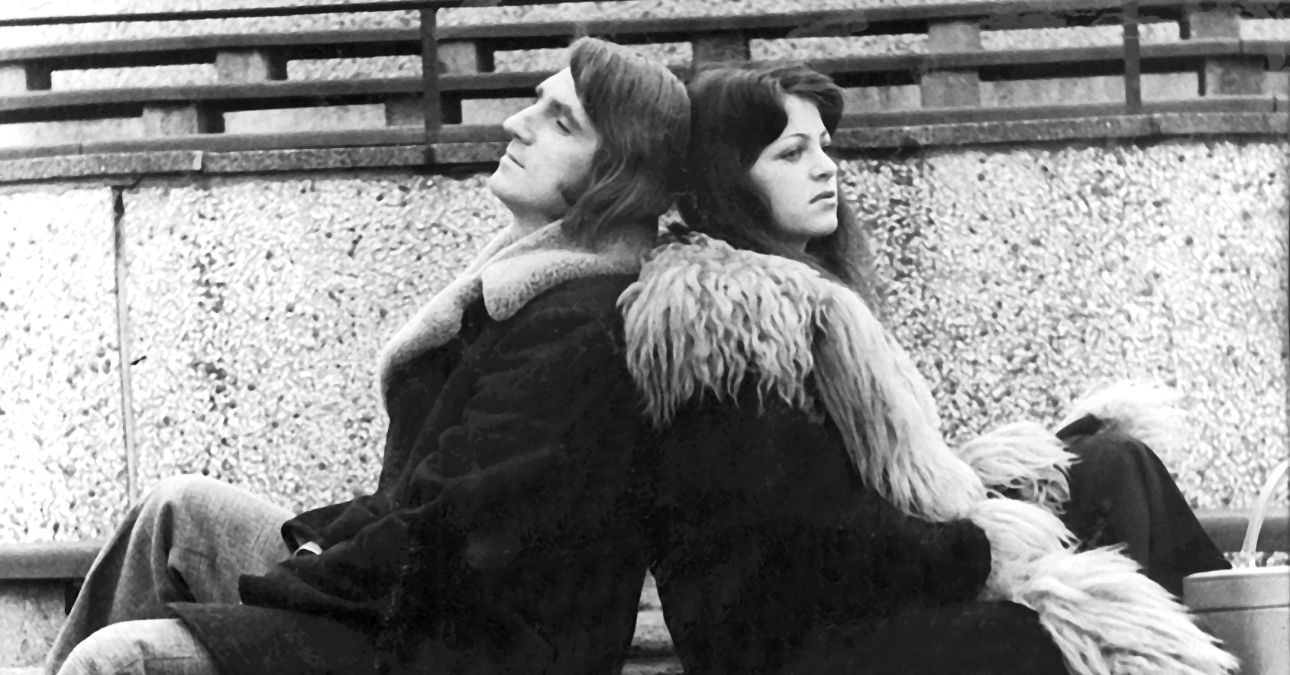

ORGANIZATOR: Samorządowy Ośrodek Kultury w Komprachcicach
CELE IMPREZY:
1. Stymulowanie wrażliwości estetycznej młodych artystów poprzez muzykę.
2. Popularyzacja wśród młodzieży i dorosłych piosenek Anny Jantar i Jarosława Kukulskiego.
3. Pomoc w odkrywaniu własnych możliwości wokalno – instrumentalnych.
4. Doskonalenie warsztatu muzycznego wykonawców.

TERMIN KONCERTU LAREATÓW: CZERWIEC 2021 r. – wszyscy laureaci zostaną powiadomieni o terminie koncertu do 2 czerwca 2021 r.

TERMIN NADSYŁANIA ZGŁOSZEŃ ORAZ NAGRAŃ: DO 19.05.2021r. do godz. 12:00
Prosi się o wysyłanie nagrań „demo” – wersji roboczych, nagrań audio lub video
nie profesjonalnych nagrań studyjnych za pośrednictwem strony WeTransfer lub linku do nagrań z serwisu YouTube.
Wysłanie na adres mailowy promocja@sokkomprachcice.pl z dopiskiem XI Ogólnopolski Festiwal Anny Jantar i Jarosława Kukulskiego „Wciąż blisko nas”
Lub pocztą tradycyjną na adres:
Samorządowy Ośrodek Kultury w Komprachcicach
Niemodlińska 2
46-070 Komprachcice

UCZESTNICY FESTIWALU:
W festiwalu mogą wziąć udział wykonawcy z całego kraju, w czterech kategoriach:
I – soliści do 8 lat
II – soliści 9-12 lat
III – soliści 13-16 lat
IV – soliści powyżej 16 lat
O zakwalifikowani do poszczególnych kategorii decyduje DATA URODZENIA.
Organizator zastrzega sobie prawo zmiany kategorii wiekowej lub przeniesienia uczestnika do innej kategorii, jeżeli zajdzie taka potrzeba.
Jeśli do którejś kategorii zgłosi się mniej niż 5 solistów – organizator zastrzega sobie możliwość odwołania danej kategorii.

ZASADY UCZESTNICTWA:
1. Warunkiem uczestnictwa jest:
- przesłanie poprawnie wypełnionego kompletu dokumentów
(do pobrania z http://www.sokkomprachcice.pl/) oraz nagrań na adres:
- Samorządowy Ośrodek Kultury
46-070 Komprachcice
ul. Niemodlińska 2,
lub
- promocja@sokkomprachcice.pl
- Uczestnicy prezentują dwie piosenki.
Utwory z repertuaru Anny Jantar bądź twórczości Jarosława Kukulskiego.
- Organizatorzy zapewniają sprzęt nagłaśniający, obsługę podczas koncertu laureatów.
- Uczestnicy dokonują nagrań utworów zgłoszonych do konkursu na swój własny koszt.
- Uczestnicy koncertu laureatów przyjeżdżają na koszt własny lub placówki delegującej.
- Powołane przez Organizatorów Jury oceniać będzie w szczególności:
- nowe interpretacje piosenek,
- przygotowanie muzyczne,
- walory artystyczne.
- Jury przyzna:
- trzy nagrody w każdej z kategorii
Jednocześnie zastrzega sobie możliwość innego podziału nagród. Wszelkie decyzje komisji są ostateczne i nieodwołalne.
- Warunkiem odebrania nagrody jest udział w koncercie laureatów.
- Organizator zastrzega sobie prawo do zmiany regulaminu.
- Program Festiwalu:
- do 19.05.2021 r. do godz. 12:00 przyjmowanie zgłoszeń oraz nagrań
- do 02.06.2021 r. ogłoszenie listy laureatów oraz terminu koncertu laureatów

9. Osoba do kontaktu:
Patrycja Pikos
tel.: 510 463 461
promocja@sokkomprachcice.pl

Przetwarzanie Danych Osobowych
10. Udział w festiwalu wiąże się z utrwalaniem wizerunku uczestników poprzez fotografię analogową, cyfrową i nagrania cyfrowe video w trakcie trwania festiwalu, w celu udokumentowania przebiegu festiwalu oraz promocji Organizatora festiwalu.
11. Wyłonienie laureatów będzie wiązało się z podaniem do publicznej wiadomości na stronie www.sokkomprachcice.pl imion i nazwisk laureatów oraz upublicznienia ich wizerunku. Organizator rozważa umieszczenie powyższych danych również na portalu społecznościowym FACEBOOK link: https://www.facebook.com/SOKKomprachcice (Fanpage Organizatora)
Podstawą do przetwarzania danych w związku z przystąpieniem do udziału w festiwalu jest zgoda uczestnika festiwalu / rodzica lub opiekuna prawnego.

KARTA ZGŁOSZENIA
XI OGÓLNOPOLSKI FESTIWAL PIOSENKI
ANNY JANTAR I JAROSŁAWA KUKULSKIEGO
„WCIĄŻ BLISKO NAS”
Komprachcice 2021
KARTĘ ZGŁOSZENIA NALEŻY WYPEŁNIĆ CZYTELNIE, DRUKOWANYMI LITERAMI

- Imię i nazwisko wykonawcy…………………………………………………………..............
…………………………………………………………………………………………………...
- Data urodzenia (dzień, miesiąc i rok urodzenia) ……………………………………………
- Kategoria (wpisać w/g regulaminu) …………………………………………………………..
- Adres reprezentowanej instytucji…………………………………………………………….
......................................................................................................................................................
………………………………………………………………………………………………….
- Imię i nazwisko opiekuna / instruktora ………………………………………………………
………………………………………………………………………………………………….
- Telefon kontaktowy i mail opiekuna / instruktora …………………………………………………………………………………………………..
- Tytuły piosenek
- ………………………………………………………………………………………………
- ……………………………………………………………………………………………..
- Wymagania techniczne …………………………………………………………………………
………………………………………………………………………………………………….
- Informacja o uczestniku ……………………………………………………………………………………….………..…
.......................................................................................................................................................
Podpis rodzica / opiekuna
(w przypadku osoby niepełnoletniej)
…………………………………

Podpis osoby zgłaszającej
…………………………………

Zgoda na przetwarzanie danych osobowych oraz wizerunku
Wyrażam zgodę na przetwarzanie moich / mojego dziecka danych osobowych zawartych w karcie zgłoszenia, w tym również wizerunku utrwalonego w związku z udziałem w festiwalu w celu umieszczenia na:
[ ] TAK [ ] NIE | stronie internetowej SOK w Komprachcicach www.sokkomprachcice.pl
[ ] TAK [ ] NIE | portalu społecznościowym Facebook (Fanpage SOK w Komprachcicach) https://www.facebook.com/SOKKomprachcice/
[ ] TAK [ ] NIE | w Kronikach Pamiątkowych SOK w Komprachcicach udostępnianych do wglądu osobom zainteresowanym wydarzeniami organizowanymi przez SOK  w Komprachcicach
[ ] TAK [ ] NIE | serwisie internetowym YouTube – kanale SOK Komprachcice https://www.youtube.com/channel/UCXt4UFOs2hoEzGIDU2Xwrbw
[ ] TAK [ ] NIE | W magazynie Samorządowego Ośrodka Kultury w Komprachcicach  „Z Pasji do Kultury”

Zgodnie z art. 13 Rozporządzenia Parlamentu Europejskiego i Rady (UE) 2016/679 z dnia 27 kwietnia 2016 r. w sprawie ochrony osób fizycznych w związku z przetwarzaniem danych osobowych i w sprawie swobodnego przepływu takich danych oraz uchylenia dyrektywy 95/46/WE (4.5.2016 L 119/38 Dziennik Urzędowy Unii Europejskiej PL) poinformowano mnie, że:
- Administratorem Danych Osobowych jest Samorządowy Ośrodek Kultury
w Komprachcicach, ul. Niemodlińska 2, 46-070 Komprachcice, zwany dalej SOK
w Komprachcicach.
- Kontakt z Inspektorem Ochrony Danych w SOK w Komprachcicach możliwy jest pod adresem mailowym iod@sokkomprachcice.pl
- [Moje dane osobowe] / [dane osobowe mojego dziecka] będą przetwarzane w celu udokumentowania i promocji festiwalu „WCIĄŻ BLISKO NAS” organizowanego przez SOK w Komprachcicach i nie będą udostępniane innym odbiorcom, chyba że wynikać to będzie z przepisu prawa.;
- Przysługuje mi prawo dostępu do treści danych oraz ich poprawiania, usunięcia, prawo do sprzeciwu, zażądania ograniczenia przetwarzania danych, prawo do przeniesienia danych oraz prawo do cofnięcia zgody w dowolnym momencie bez wpływu na zgodność z prawem przetwarzania którego dokonano na podstawie zgody przed jej cofnięciem,
- Przysługuje mi prawo wniesienia skargi do organu nadzorczego (tj.Urzędu Ochrony Danych)
- Podanie SOK w Komprachcicach danych osobowych jest dobrowolne, przy czym niewyrażenie zgody lub cofnięcie zgody może uniemożliwić [mi / mojemu dziecku] wzięcie udziału w festiwalu.
- Dane osobowe przetwarzane będą do momentu pisemnego cofnięcia zgody.
……………………………
podpis

